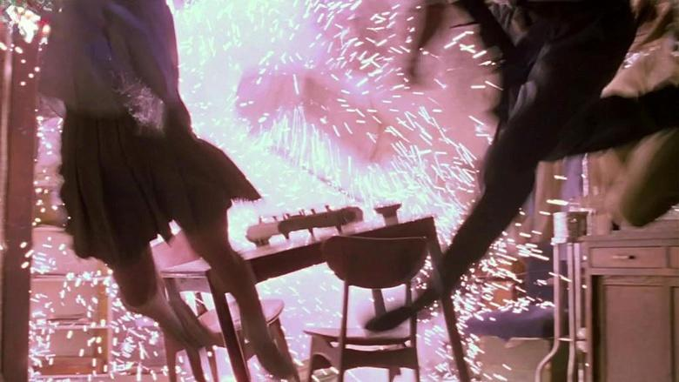
手榴弹的威力很大
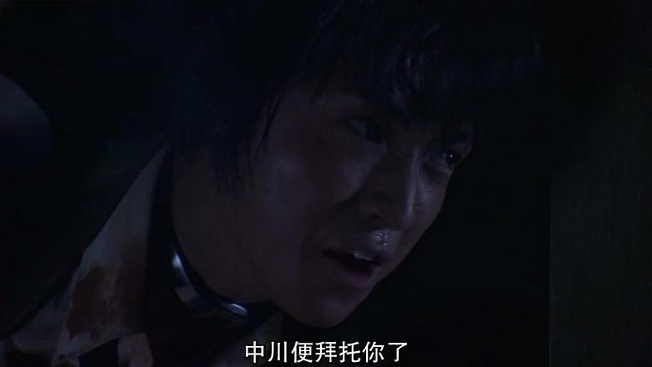
秋也让黄头巾照顾好典子
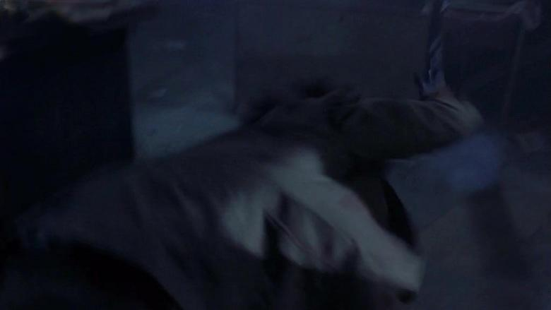
原来自己跑出去引开了长毛
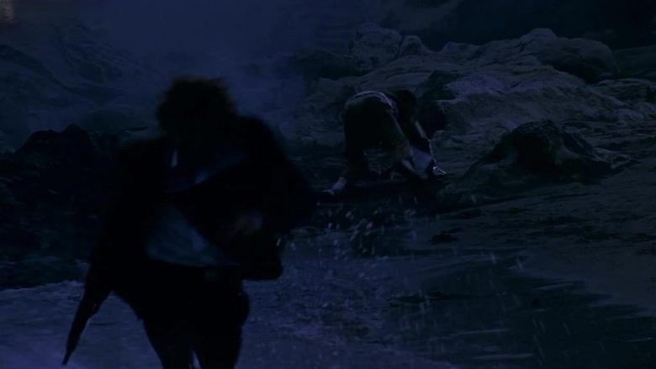
长毛听到动静后赶紧追
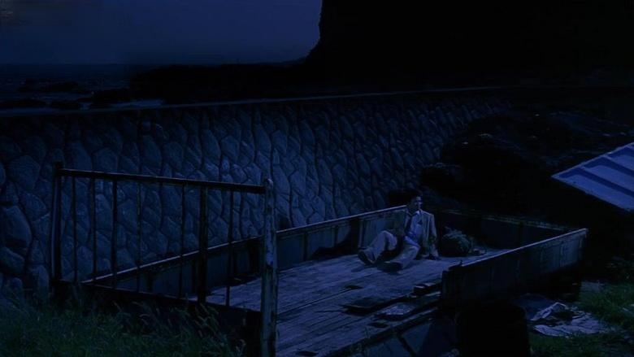
二人的枪战吵醒了躺在废车后睡觉的杉村
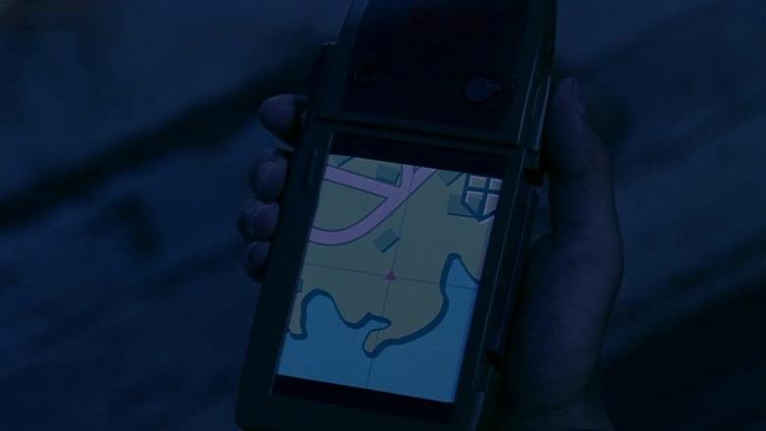
他通过gps看到了一个红点
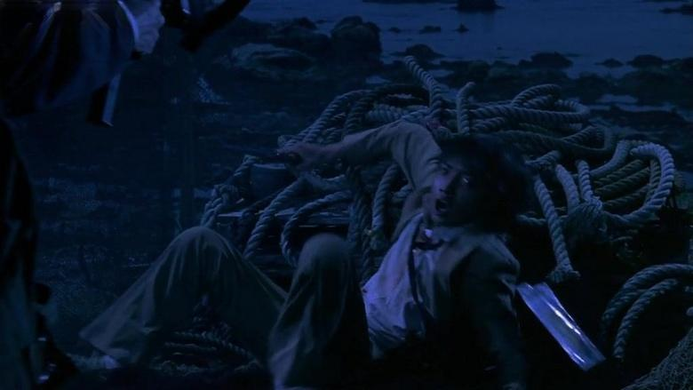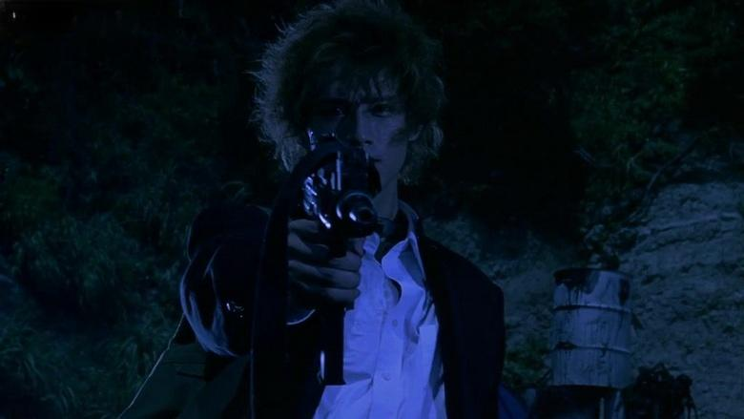
秋也被长毛追到了
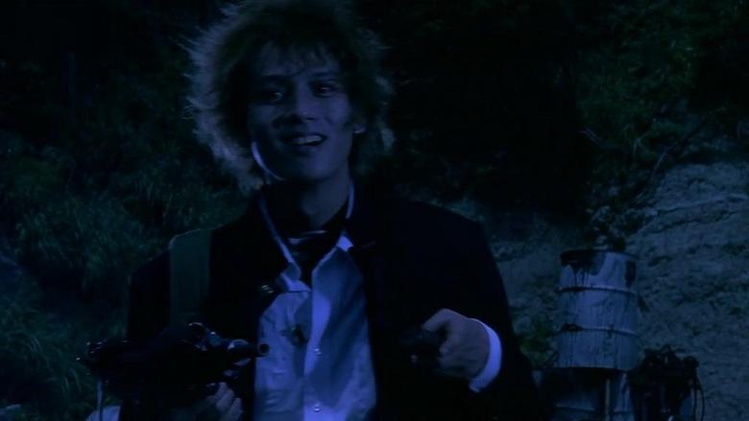
无处可逃的秋也朝着长毛开了几枪，但是长毛似乎已经穿上了刚才的防弹衣
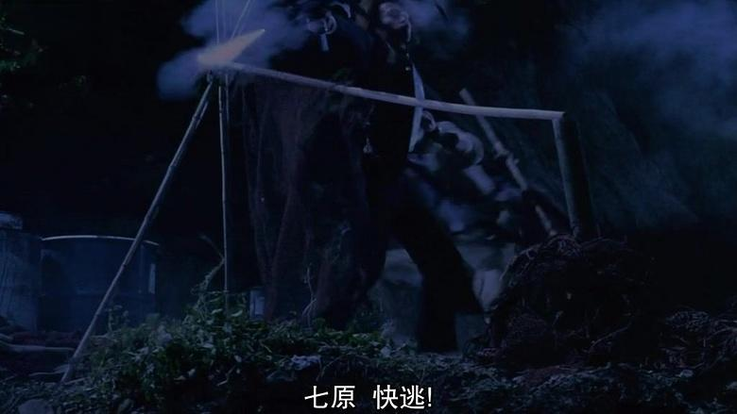
这时候杉村来了，拽着长毛，秋也趁机跳下海里
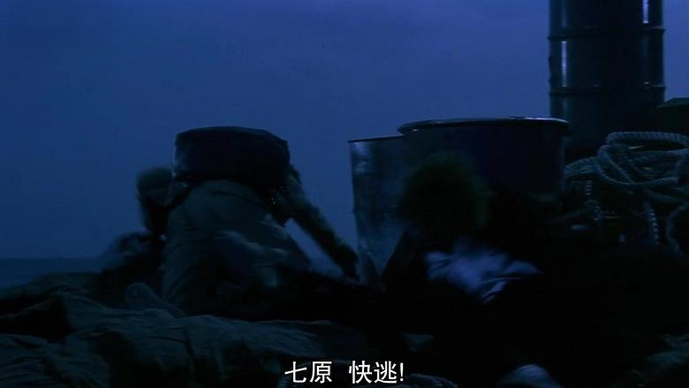
长毛被拽倒在地之后，杉村也趁机跳海
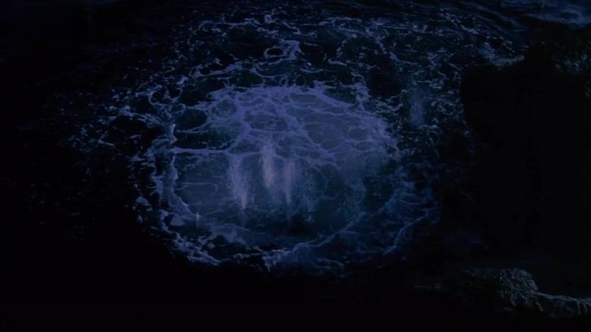
长毛男朝着水里开始扫射
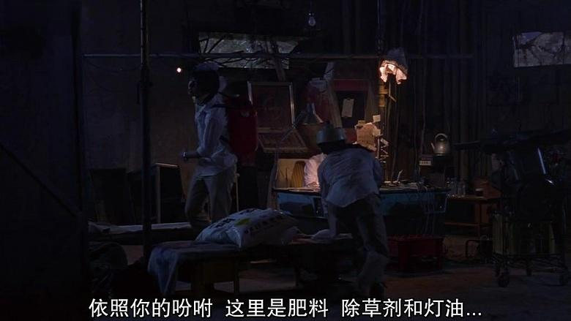
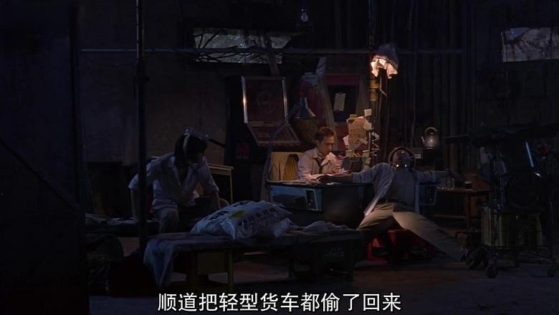
而这边，小刺头的男同学们将他要找的材料都找齐了
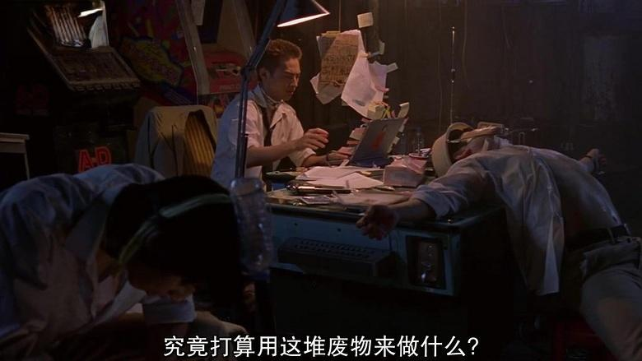
同学问小刺头要这些东西是要干嘛
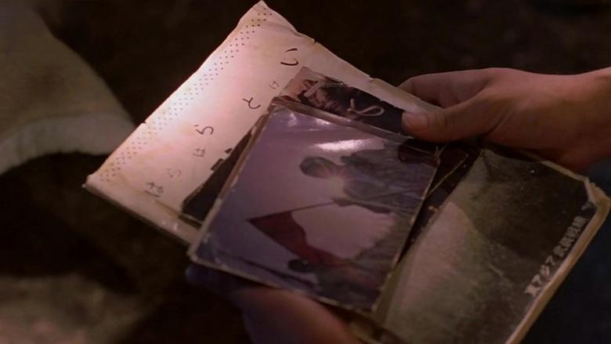
小刺头扔过一本书，书里有些明信片
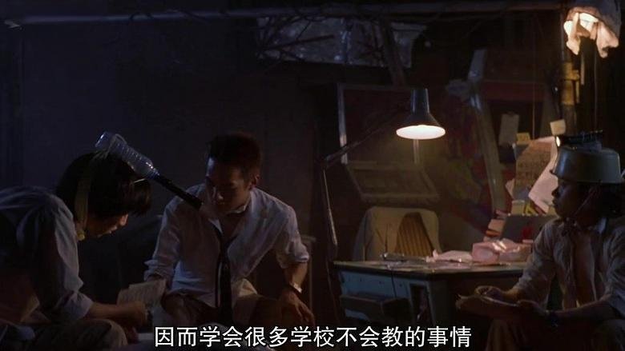
小刺头说自己叔叔是军事专家，所以学会了很多学校不会教的东西
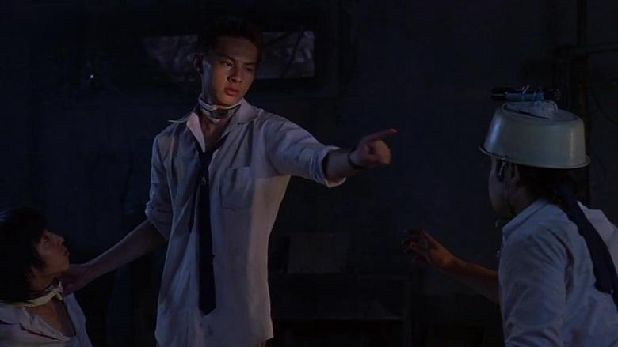
同学准备继续说话，但被小刺头制止了
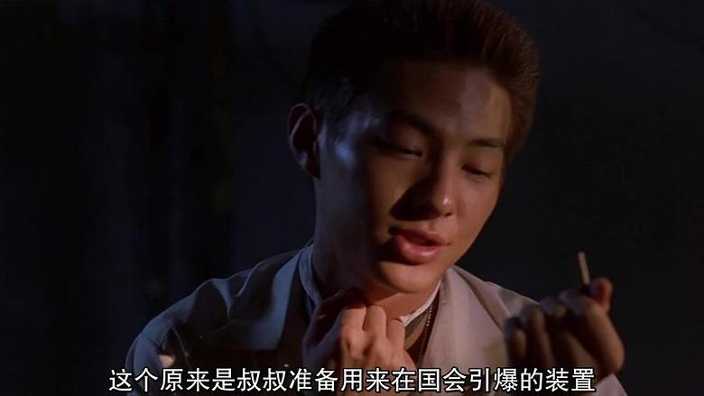
小刺头从脖子上的项链里取出一枚子弹一样的东西，然后三人都捏紧颈环。
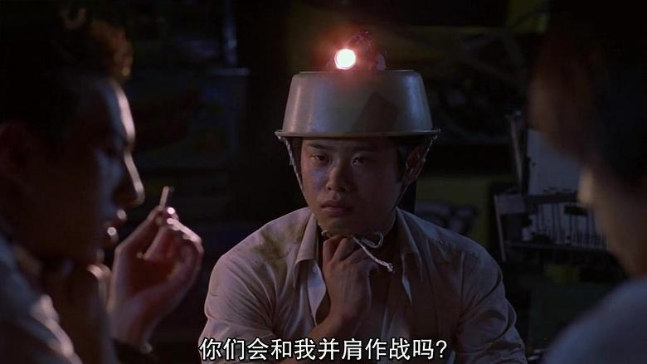
小刺头说这是叔叔准备在国会上引爆的装置，但现在他们要引爆了，因为没有时间了，还问二位男同学是要和自己并肩作战呢，还是要和他厮杀

